校准系统项目会议议程（20200724）

**一、MPDU磁保持执行板校准的改造进度**

1、单片机软件修改进度状态 汇报人：欧阳

1. 单片机软件功能还没完成
2. 执行板开关不能控制

2、 校准系统软件与磁保持执行板联调进度状态 汇报人：罗志勇

1. 完成与执行板数据采集功能
2. 执行板软件功能完成后，预计两天内完成联调

3、校准所需要的硬件设备 汇报人：江长胜

1. 本周一，江工已提供两块磁保持执行板
2. 目前从生产借过来的治具（国标8位）1个，对应执行板2块。

**二、项目计划 （**项目进度计划见附件）

1、**项目近期计划**：继续完成校准系统剩余还未完成的工作

因校准系统需兼容的设备各类和规格非常多，跟欧阳、彭明东沟通和讨论，把后续产品分两批来进行改进和完成。

1. 第一批是带执行板的MPDU、RPDU执行板、RPDU表头
2. 第二批是表头类SI、IP、BM，包括单相、三相、直流等

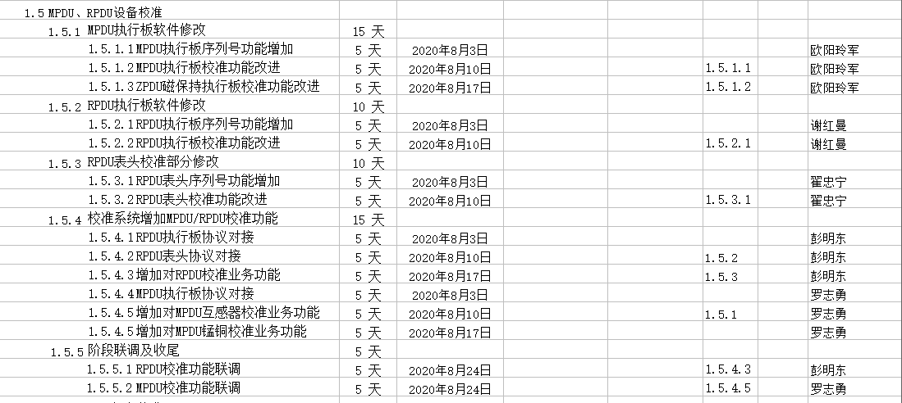

由于翟忠宁、谢红曼之前未参与此项目，校准系统接口协议欧阳负责，对于两位计划的工位量及任务，可以跟欧阳进行讨论和评估 在时间上是否足够。

以上的人员时间安排，已跟屈柳柳初步讨论和确认过。

**2、项目整体规划**

进度计划采用滚动式规则方式。即详细规划近期要完成的工作，同时粗略规划远期工作。在项目生命周期的不同阶段，工作的详细程度会有所不同。

项目整体完成时间预估为一年半，即2020年6月至2021年12月。子项目规划如下：

|  |  |  |  |  |
| --- | --- | --- | --- | --- |
| **编号** | **子系统项目名称** | **开始时间** | **完成时间** | **备注** |
| 1 | 校准系统 | 2020年6月 | 2020年9月 |  |
| 2 | MAC管理系统 | 2020年10月 | 2020年11月 |  |
| 3 | 出厂恢复管理系统 | 2020年12月 | 2021年1月 |  |
| 4 | 老化监测系统 | 2021年2月 | 2021年3月 |  |
| 5 | 生产质量检测系统 | 2021年4月 | 2021年7月 |  |
| 6 | 后台服务管理系统 | 2021年8月 | 2021年11月 |  |
| 7 | 项目收尾 | 2021年12月 | 2021年12月 |  |

**三、项目相关文档**

1. 执行板与主控的通讯接口 请欧阳准备资料
2. 操作流程说明书 见附件
3. 校准软件的数据库表结构 见附件

四、下周行动及任务分配

1、执行板磁保持功能修改 欧阳

2、校准系统对磁保持执行板联调 彭明东、罗志勇

3、PDU升级工具的改造（需额外安排时间） 彭明东

五、其它问题和冲突

1、

2、